Открытый урок (20.10.2009 г.)
Тема: «Осевая и центральная симметрия»
Цель: Познакомить учащихся с симметрией.
Задачи: 1. Дать представление о симметрии в окружающем мире, сформировать понятие симметрии, познакомить основными ее видами, приобрести опыт построения симметричных фигур.
2.Развитие математического мышления и логической речи учащихся, воображения, умения делать выводы, высказывать свои чувства и мысли; расширять кругозор учащихся, умение видеть знакомое в незнакомом.
3. Развитие познавательной активности, интереса к предмету, творческой активности.
Тип урока: изучение нового материала.
Оборудование: раздаточный материал, медиапроектор, презентация.

Ход урока
1 этап. Организационный. Объявление темы и целей урока.
2 этап. Изучение нового материала.
1) Учащимся выданы по несколько изображений и нужно ответить на следующие вопросы:
- Что можно сказать о фигурах?
- Каким свойством обладают?
- Как получить одну фигуру из другой?
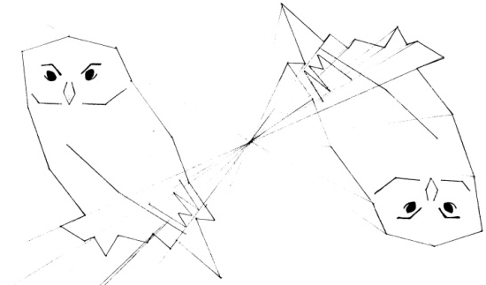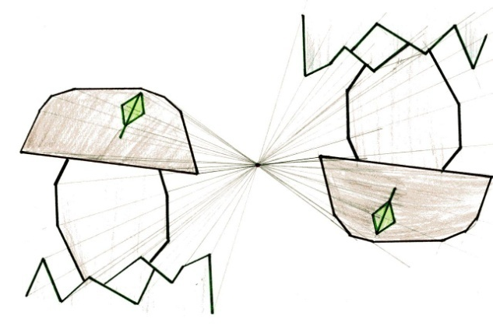
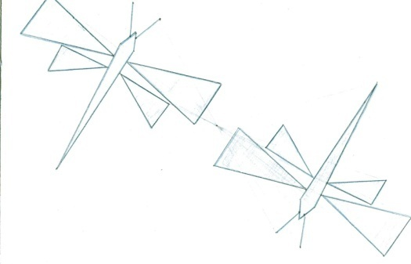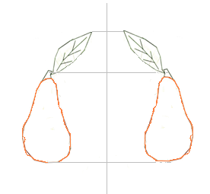
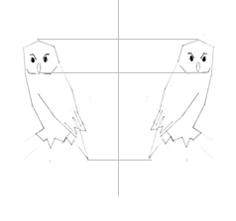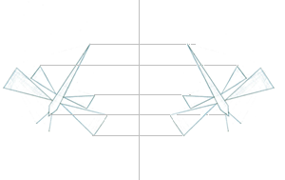
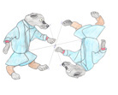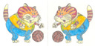
2) Понятие симметрии.
«Симметрия» - слово греческого происхождения. Оно означает соразмерность, наличие определенного порядка, закономерности в расположении частей.
Математически строгое представление о симметрии сформировалось сравнительно недавно – в XIX веке. В наиболее простой трактовке (по Г. Вейлю) современное определение симметрии выглядит примерно так: симметричным называется такое объект, который можно как-то изменять, получая в результате то же, с чего начали.
Мы будем называть симметрией фигуры любое преобразование, переводящее фигуру в себя, т. е. обеспечивающее ее самосовмещение.
3) Определение осевой и центральной симметрии
Преобразование, переводящее каждую точку А фигуры (тела) в точку А′, симметричную ей относительно центра О, называется преобразованием центральной симметрии или просто центральной симметрией.

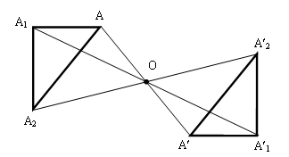

Точка О называется центром симметрии и является неподвижной. Других неподвижных точек это преобразование не имеет. Если при преобразовании центральной симметрии относительно центра О фигура F преобразуется в себя, то она называется симметричной относительно центра О. При этом центр О называется центром симметрии фигуры F. Примерами фигур, обладающих центром симметрии, являются параллелограмм, окружность и т. д.
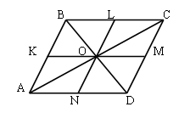

Преобразование, при котором каждая точка А фигуры (или тела) преобразуется в симметричную ей относительно некоторой оси l точку А, при этом отрезок АА′ ⊥ l, называется осевой симметрией.
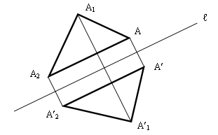
Если точка А лежит на оси l, то она симметрична самой себе, т. е. А совпадает с А′.
В частности, если при преобразовании симметрии относительно оси l фигура F переходит сама в себе, то она называется симметричной относительно оси l, а ось l называется ее осью симметрии.
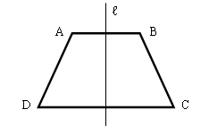
4) Алгоритм построения.
Центральная симметрия.
Построим треугольник А 1В 1 С 1, симметричный треугольнику АВС, относительно центра (точки) О.
Для этого:
- Соединим точки А,В,С с центром О
и продолжим эти отрезки;
2. Измерим отрезки АО, ВО, СО и отложим с другой стороны от
точки О, равные им отрезки
(АО=А 1 О 1, ВО=В 1 О 1, СО=С 1 О 1 );
3. Соединим получившиеся точки отрезками А 1 В 1, А 1 С 1,
В 1 С 1.
4. Получили ∆А 1 В 1 С 1 симметричный ∆АВС.
Осевая симметрия
Построим треугольник А1В1С1, симметричный треугольнику АВС относительно прямой а.
Для этого:
1. Проведем из вершин треугольника АВС прямые, перпендикулярные прямой а и продолжим их дальше.
2. Измерим расстояния от вершин треугольника до получившихся точек на прямой и отложим с другой стороны прямой такие же расстояния.
3. Соединим получившиеся точки отрезками А1В1, В1С1, В1С1.
4. Получили ∆ А1В1С1 симметричный ∆АВС.
5) Применение симметрии.
Учащимся выдаются карточки, на которых они должны написать в каких областях применяется или можно встретить симметрию (объяснение с примерами).
Область применения | «да» или «нет»
Природа
Техника
Архитектура

3 этап. Закрепление. (Проверка осуществляется сразу после выполнения задания)
1) Каким видом симметрии обладает каждое из предложенных изображений? (карточки с изображением)
2) Какие из букв русского алфавита имеют центр симметрии, ось симметрии:
А Б В Г Д Е Ж З И К Л М Н О П Р С Т У Ф Х Ц Ч Ш Щ Ь Ы Ъ Э Ю Я?
3) На рисунке изображена часть фигуры, центром симметрии которой является точка М.

М
4) Постройте слово, симметричное относительно прямой.
У Р О К

5) Является ли проведенная прямая осью симметрии фигуры? Почему?

6) Найдите центр симметрии фигуры?

7) Практическая работа № 1
1 вариант.
Проведите прямую k и отметьте точки А, В и С, не лежащие на этой прямой. Выполните следующие задания:
1. Постройте точки, симметричные точкам А, В и С относительно прямой k. Обозначьте их.
2. Запишите пары точек, симметричных относительно прямой k.
2 вариант.
Начертите отрезок АВ и проведите прямую m, его не пересекающую. Выполните следующие задания:
1. Постройте отрезок, симметричный отрезку АВ относительно прямой m. Обозначьте его.
2. Запишите пары концов отрезка, симметричных относительно прямой m.
3 вариант.
Начертите ломаную ВОС и проведите прямую k, ее не пересекающую. Выполните следующие задания:
1. Постройте ломаную, симметричную ломаной ВОС относительно прямой k. Обозначьте ее.
2. Запишите пары отрезков ломаной, симметричных относительно прямой k.
4 вариант.
Начертите треугольник АВС и проведите прямую m, его не пересекающую. Выполните следующие задания:
1. Постройте треугольник, симметричный треугольнику АВС относительно прямой m. Обозначьте его.
2. Запишите пары сторон треугольника, симметричных относительно прямой m.
Практическая работа №2
1 вариант.

Скопируйте рисунок в тетрадь и выполните следующие задания:
1. Проведите оси симметрии шестиугольника АВСМЕК.
2. Укажите сторону шестиугольника, симметричную стороне ВС относительно каждой его оси симметрии.
3. Найдите центр симметрии фигуры и обозначьте его буквой О. Укажите
вершину шестиугольника, симметричную вершине А относительно центра.
2 вариант.

Скопируйте рисунок в тетрадь и выполните следующие задания:
1. Проведите оси симметрии шестиугольника АВСКОМ.
2. Укажите сторону шестиугольника, симметричную стороне ВС относительно
каждой его оси симметрии.
3. Найдите центр симметрии фигуры и обозначьте его буквой Е. Укажите
вершину шестиугольника, симметричную вершине А относительно центра.
3 вариант.

Скопируйте рисунок в тетрадь и выполните следующие задания:
1. Проведите оси симметрии шестиугольника АВСМЕК.
2. Укажите сторону шестиугольника, симметричную стороне АК относительно
каждой его оси симметрии.
3. Найдите центр симметрии фигуры и обозначьте его буквой О. Укажите
вершину шестиугольника, симметричную вершине В относительно центра.
4 вариант.

Скопируйте рисунок в тетрадь и выполните следующие задания:
1. Проведите оси симметрии шестиугольника АВСКОМ.
2. Укажите сторону шестиугольника, симметричную стороне МА относительно
каждой его оси симметрии.
3.Найдите центр симметрии фигуры и обозначьте его буквой Е. Укажите
вершину шестиугольника, симметричную вершине В относительно центра.
4 этап. Подведение итогов. Рефлексия.
5 этап. Домашнее задание.
Глава 5, § 3, № 421, № 420, № 423.

